Báo cáo Assignment

Môn Điện Toán Đám Mây

Sinh viên: Trần Tiến Đạt - PH02973

1.Cơ sở dữ liệu để quản lý thông tin khách hàng

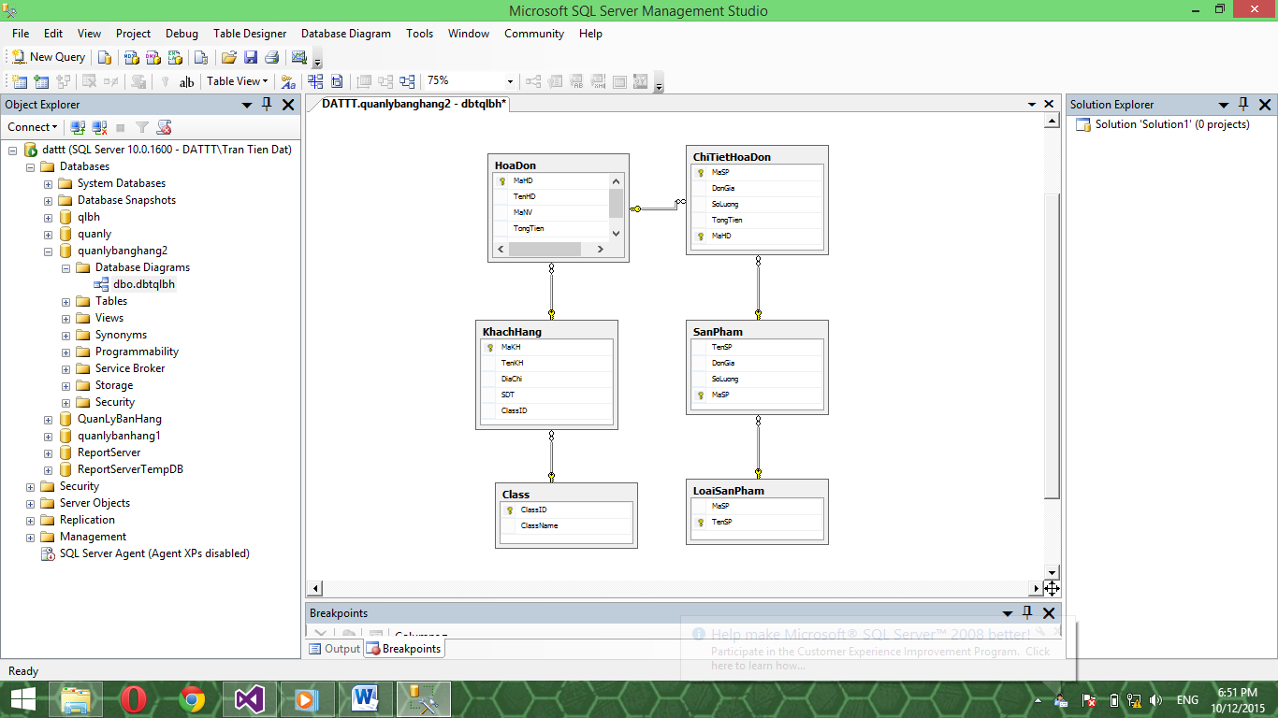

2. giao diện làm việc:

Giao diện form quản lý bán hàng để hiển thị thông tin khách hàng

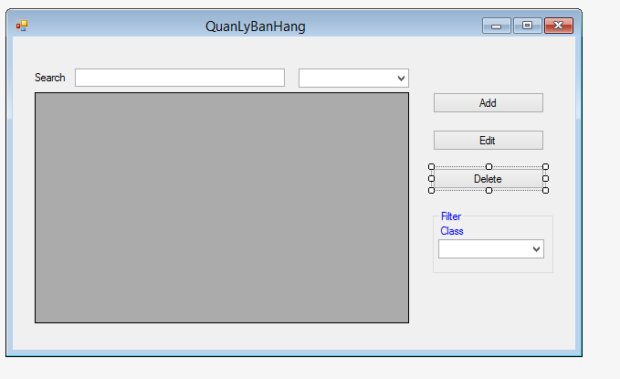

Giao Diện form nhập dữ liệu khách hàng

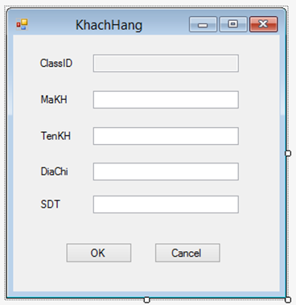

Quá trình làm việc:

Hiển thị thông tin khách hang theo Class

Class- Thường

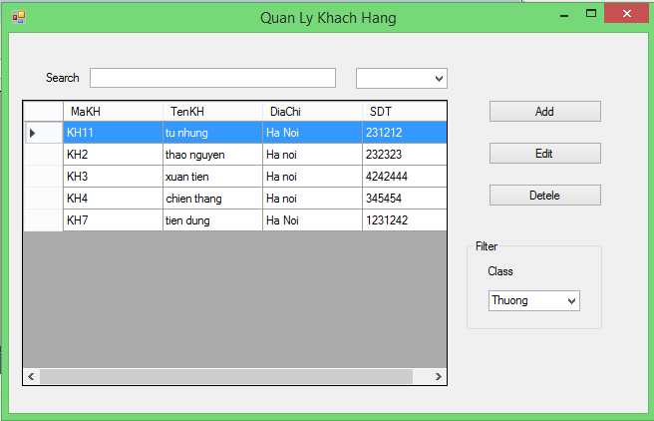

Clas-VIP

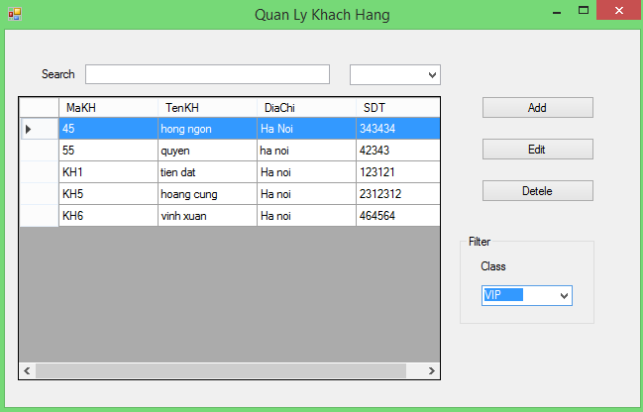

Chức năng tìm kiếm:

Tìm kiếm theo mã khách hàng:

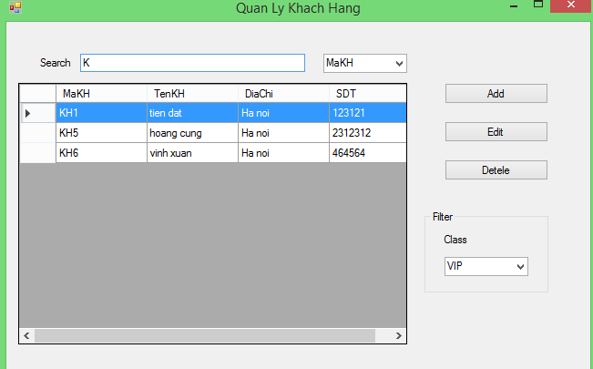

Tìm kiếm theo tên khách hang:

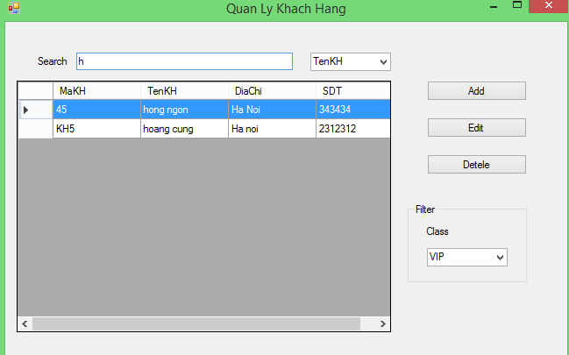

Chức năng thêm:

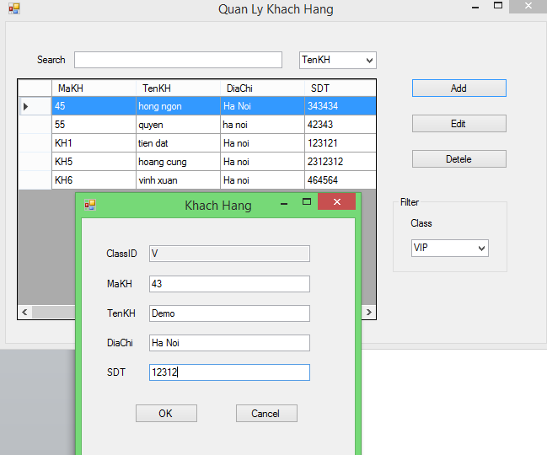

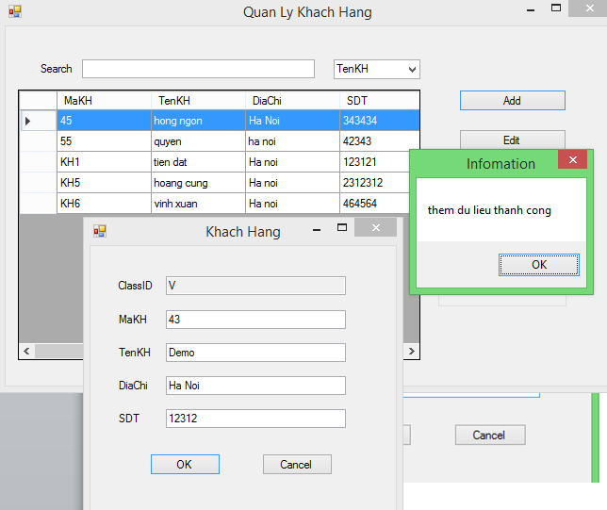

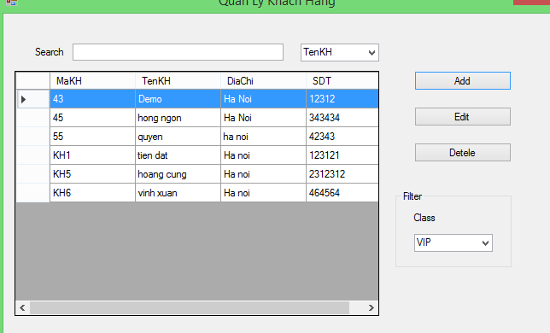

Chức năng Sửa:

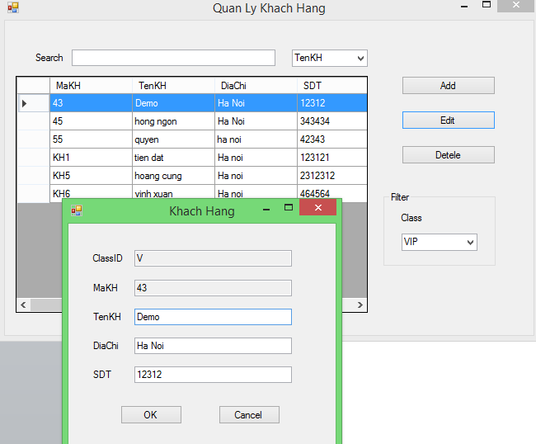

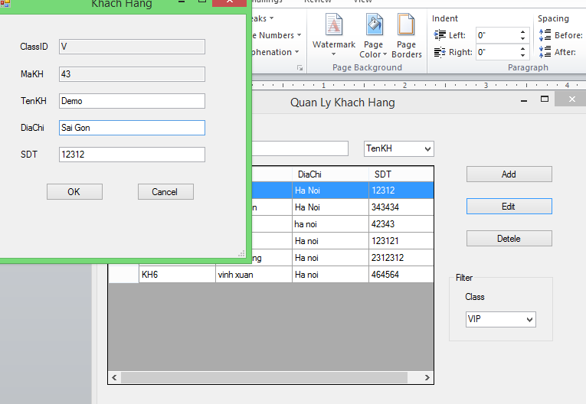

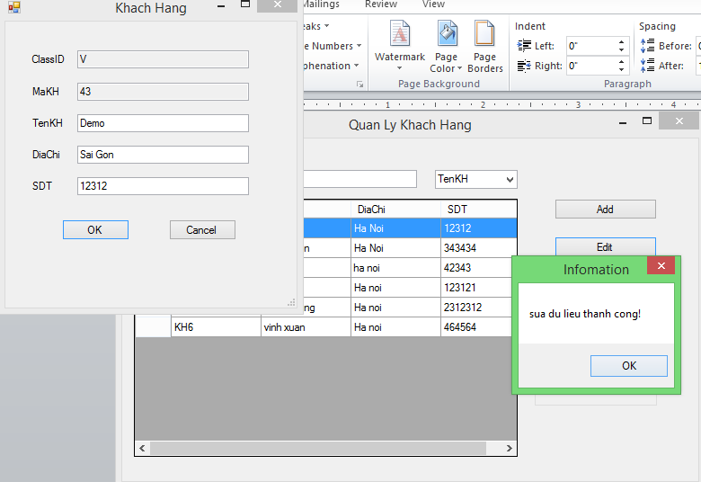

Ở đây database yêu cầu nhập SDT là chữ số nên thông báo lỗi khi nhập sai định dạng

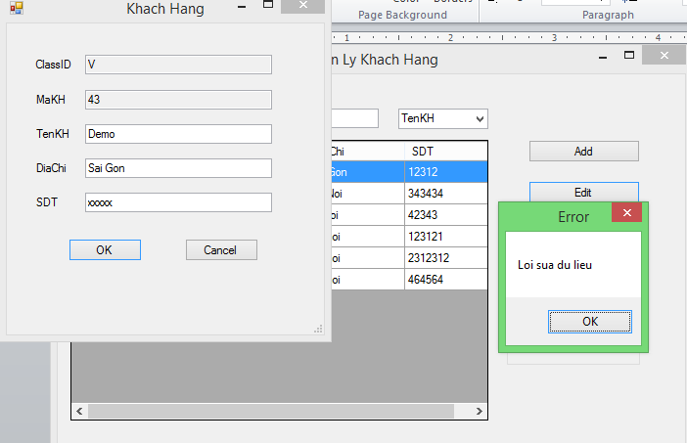

Chức Năng Xóa:

